Hydra, Medusa, Ncrack, Metasploit ve Patator Araçları ile Brute-Force Atak

Metasploitable sanalının açık olan ssh portu üzeriden çeşitli araçlar kullanılarak brute force atak gerçekleştirildi ve parolayı bulma süreleri karşılaştırıldı.

Hydra ile brute force:

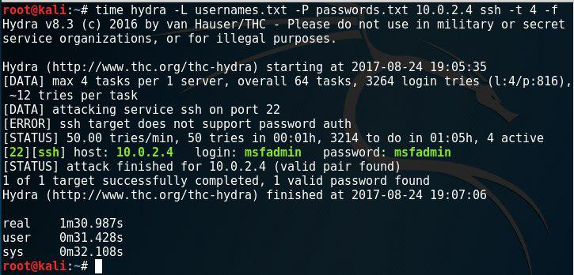
Medusa ile brute force:

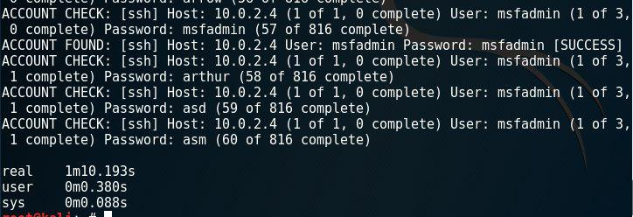

Metasploit ile brute force:

time: 11m0.0s – 13m20.14s

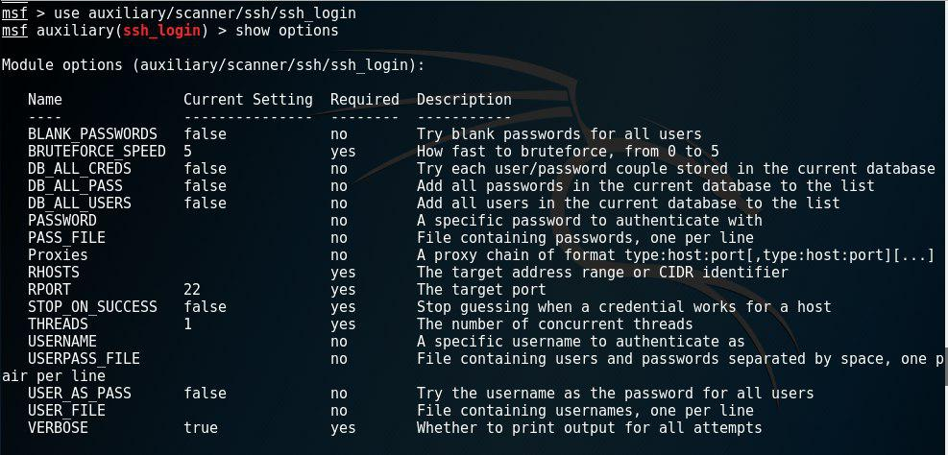

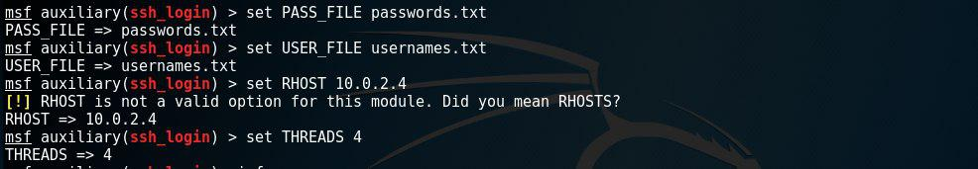
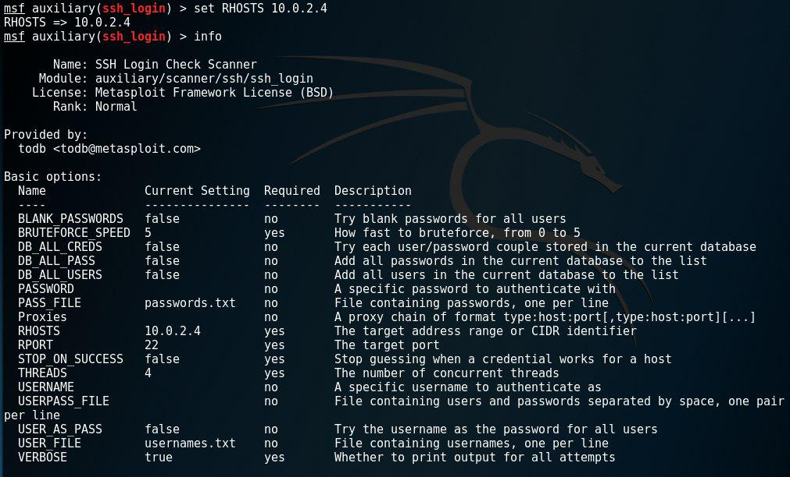

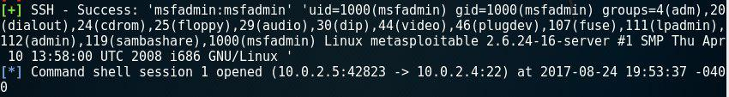
Ncrack ile brute force:

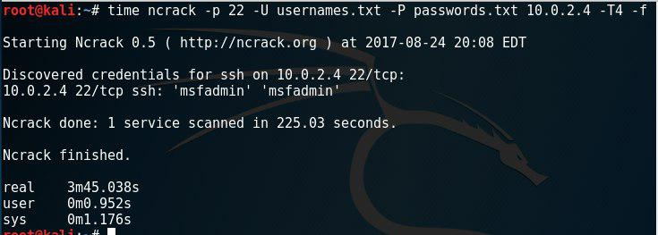
Patator ile brute force:

time: 0m52.0s

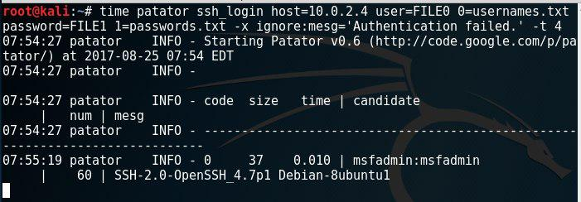

Her bir aracın ssh brute force ile parolayı bulma sürelerini tablo da görelim.

Kullanılan Araç | Geçen yaklaşık süre
Hydra | real 1m30.987s  user 0m31.428s  sys 0m32.108s
Medusa | real 1m10.193s  user 0m0.380s  sys 0m0.088s
Metasploit | real 11m0.0s – 13m20.14s
Ncrack | real 3m45.038s  user 0m0.952s  sys 0m1.176s
Patator | real 0m52.0s

Tablodan incelendiğinde en kısa sürede ssh login gerçekleştiren araç patator ve en uzun sürede login yapabilen araç ise metasploit olarak görülmektedir.

